Funzionamento di Slingo
Slingo Lucky Joker è un gioco a ritmo serrato in cui la slot incontra il bingo con grandi premi in denaro.

Seleziona la tua puntata e premi Gira per iniziare la partita.

Disponi di 8 giri per abbinare i numeri sul rullo con quelli sulla griglia.

Completa le Slingo per scalare la lista dei premi.

Il premio in denaro aumenta al completamento di ogni Slingo (linee di vincita).

Nella tabella dei pagamenti vi sono 12 linee di vincita e 11 premi, dal momento che l’ultimo numero sulla griglia assegna sempre un minimo di 2 linee vincenti.

Simboli
I Wild consentono di segnare qualsiasi numero nella colonna al di sopra di essi.

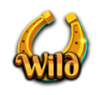

I Super Wild consentono di segnare qualsiasi numero sulla griglia.

I simboli dei Giri Gratis aggiungono altri giri.

3 simboli della ruota bonus attivano 5 giri della ruota bonus.

3 simboli della slot bonus assegnano altri 15 giri della slot bonus.

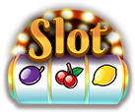

Giri aggiuntivi
Dopo ogni partita sono disponibili dei giri aggiuntivi.

Il prezzo di ogni giro dipende dalla posizione della griglia e dai premi potenziali.

I prezzi potrebbero essere superiori alla tua puntata di base.

Premi Incassa per terminare la partita oppure acquista altri giri.

Il prezzo del giro successivo è indicato sul pulsante Gira.

Percorso fortunato
Il gioco prevede un percorso che circonda la griglia di Slingo.

Sulla griglia sono presenti delle posizioni con premi fissi: una al centro di ognuno dei quattro lati e uno nell’angolo in basso a destra.

All’inizio di ogni partita, a ognuna delle posizioni dei premi disponibili viene assegnato un premio scelto a caso.

Quando la partita ha inizio, nell’angolo in alto a sinistra compaiono un dado e un pagliaccio.

In ogni giro, il pagliaccio avanza in senso orario lungo il percorso, assegnando subito gli eventuali premi su cui si ferma. Il pagliaccio avanza di 1-6 posizioni per giro, in base al risultato del lancio del dado.

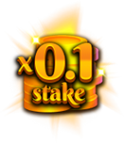 | 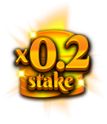 | 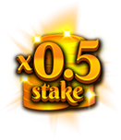 | 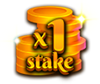

Ruota bonus
La ruota bonus viene attivata quando 3 simboli della ruota bonus si fermano sui rulli nello stesso giro oppure quando si ottengono almeno 6 Slingo nella lista dei premi.

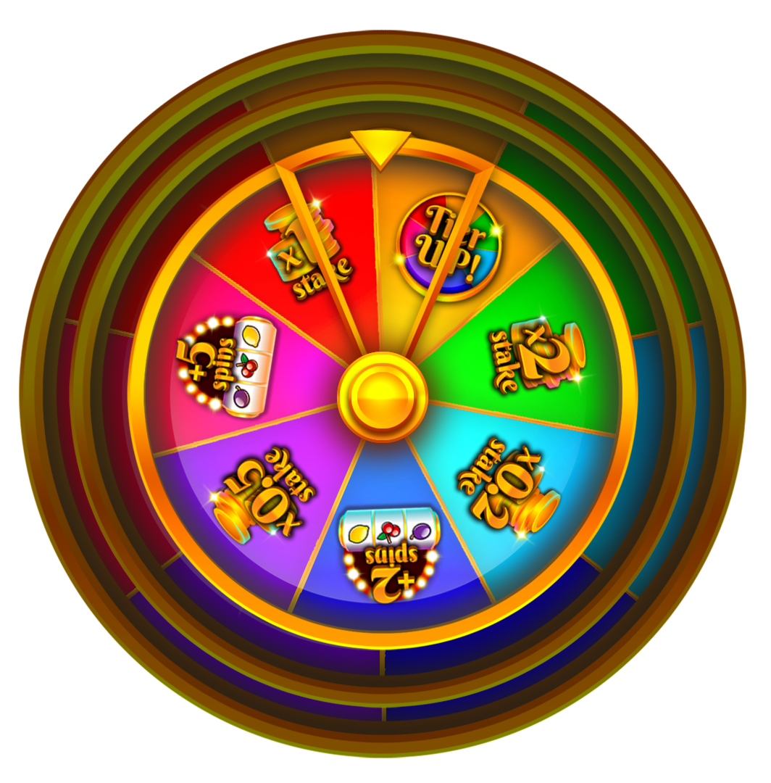

Premi in denaro

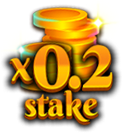 | 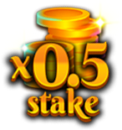 | 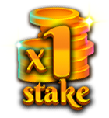 | 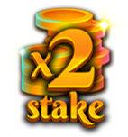 | 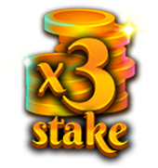
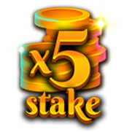 | 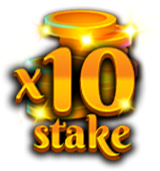 | 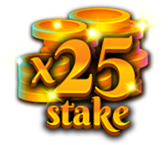 | 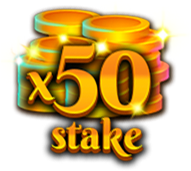 | 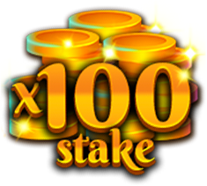
 |  | 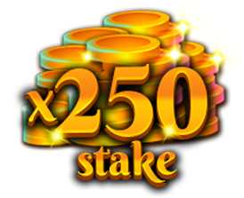

Giri extra della slot bonus

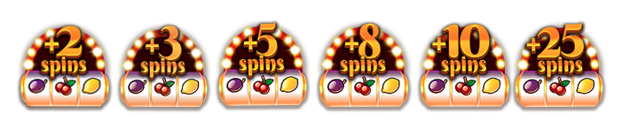

Aumenta il livello della ruota bonus per provare a vincere premi più alti.

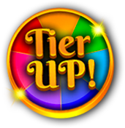

La vincita minima di qualsiasi ruota bonus è pari a x0.2 l’importo della puntata di base o 2 giri della slot.
La vincita massima di qualsiasi ruota bonus è pari a x250 l’importo della puntata di base.

Slot bonus
Al termine di una partita, la slot bonus effettua tutti i giri assegnati. I giri della slot bonus vengono assegnati dalla lista dei premi di Slingo e/o dalla ruota bonus oppure quando 3 simboli della slot bonus si fermano sui rulli nello stesso giro.

Il simbolo Wild del pagliaccio può comparire solo sui 3 rulli centrali.

Quando un simbolo Wild del pagliaccio si ferma sui rulli, si espande per coprire interamente il suo rullo prima che vengano calcolate le vincite.

La vincita minima assegnata dalla slot bonus è pari a x5 l’importo della puntata della linea.
La vincita massima assegnata dalla slot bonus è pari a x100 l’importo della puntata di base.

Premi dei simboli
Le combinazioni vincenti sulle linee vengono moltiplicate per la puntata per linea.
Le vincite Scatter vengono moltiplicate per la puntata totale.
Le vincite Scatter vengono sommate alle altre vincite.
Se uno o più simboli Wild del pagliaccio contribuiscono a una vincita, il premio corrispondente viene raddoppiato.

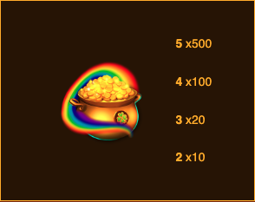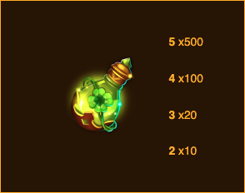

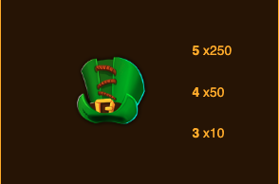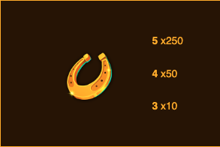

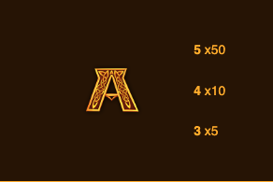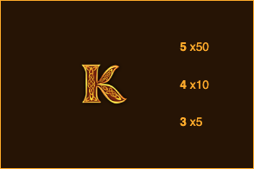

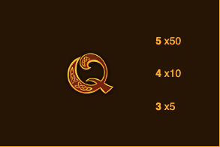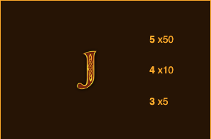

Linee di vincita della slot
Viene pagata solo la combinazione vincente più alta di ogni linea.

Le vincite delle linee pagano da sinistra a destra, mentre le vincite Scatter possono avvenire in qualsiasi posizione.

I malfunzionamenti annullano tutte le vincite e le giocate.

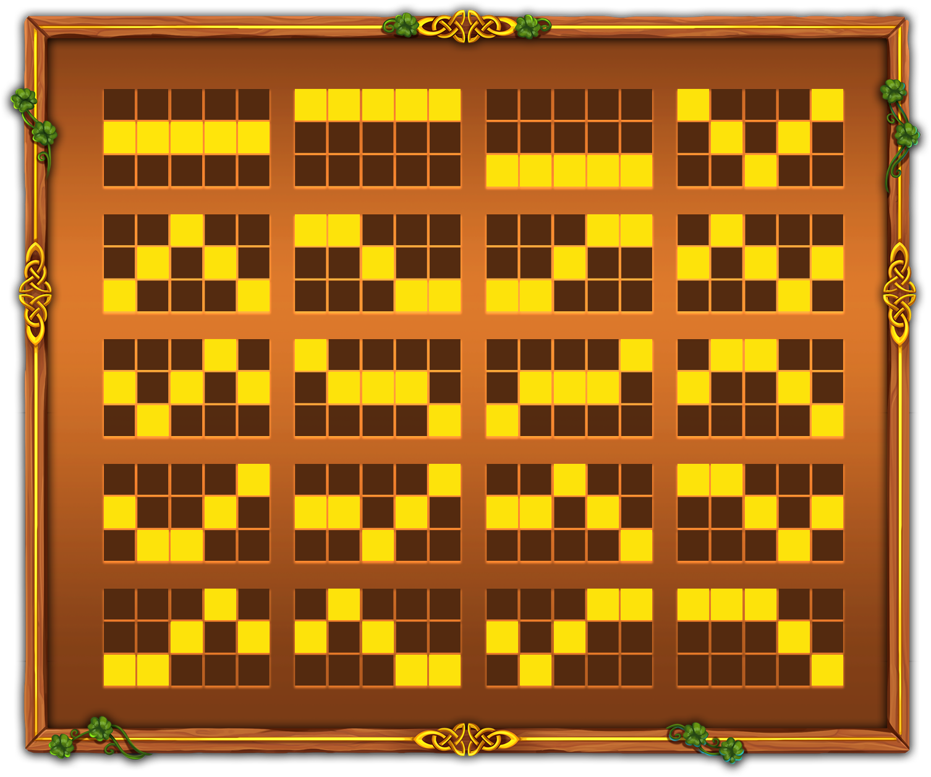

Linee di vincita di Slingo
Vi sono 12 linee di vincita e 11 premi, dal momento che l’ultimo numero sulla griglia assegna sempre un minimo di 2 linee vincenti.

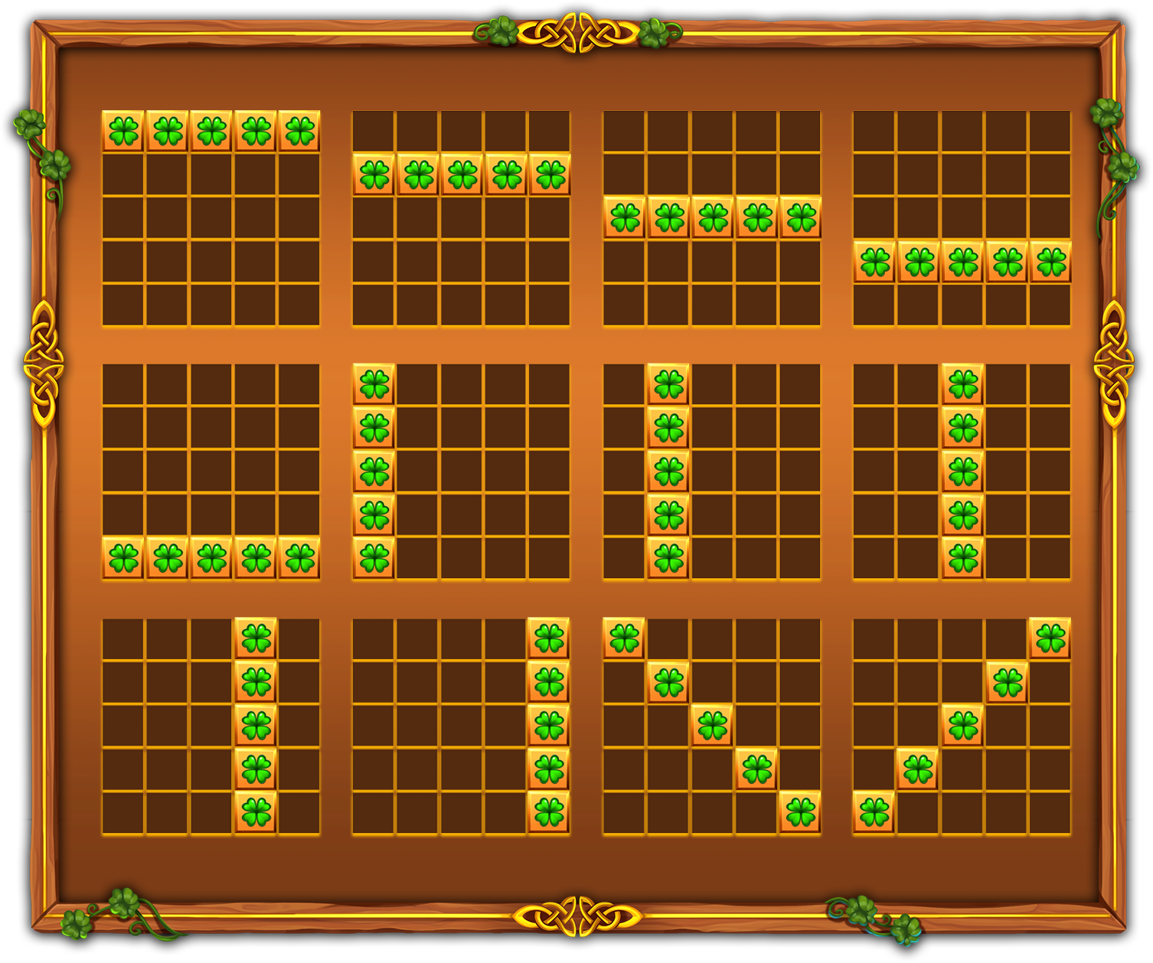

La migliore strategia
La migliore strategia prevede che la scelta della posizione dei Wild e dei Super Wild sia sempre quella che avvicina maggiormente il giocatore all’ottenimento di una Slingo.

Nel caso in cui vi siano diverse posizioni con le stesse caratteristiche, la preferenza viene data alle posizioni che sono incluse nel maggior numero di Slingo (linee di vincita).

Ad esempio, la casella centrale ha la precedenza perché è inclusa in una linea orizzontale, una verticale e due diagonali. Nel caso in cui vi siano diverse posizioni con le stesse caratteristiche, viene presa una decisione casuale.

Regole generali
Tenuto conto della migliore strategia, questo gioco offre un RTP teorico del 94,27%.

Tenuto conto della migliore strategia, ogni giro aggiuntivo offre un RTP teorico del 94,00%.

I simboli dei Giri Gratis vengono rimossi dai rulli per i giri aggiuntivi.

Nei giri aggiuntivi, alcuni premi potenziali possono richiedere i Super Wild.

I giri aggiuntivi vengono offerti solo se è possibile ottenere un bonus nel giro successivo.

I prezzi del giro aggiuntivo sono arrotondati al valore intero più vicino, cosa che può influire sul valore di RTP, soprattutto con le puntate più basse.

I malfunzionamenti annullano tutte le vincite e le giocate.

Partite in sospeso
Le partite incomplete saranno automaticamente completate 3 ore dopo il loro inizio.

Gli eventuali giri rimanenti saranno giocati con un generatore di numeri casuali utilizzato per prendere le decisioni del giocatore.

Eventuali vincite saranno accreditate automaticamente.

